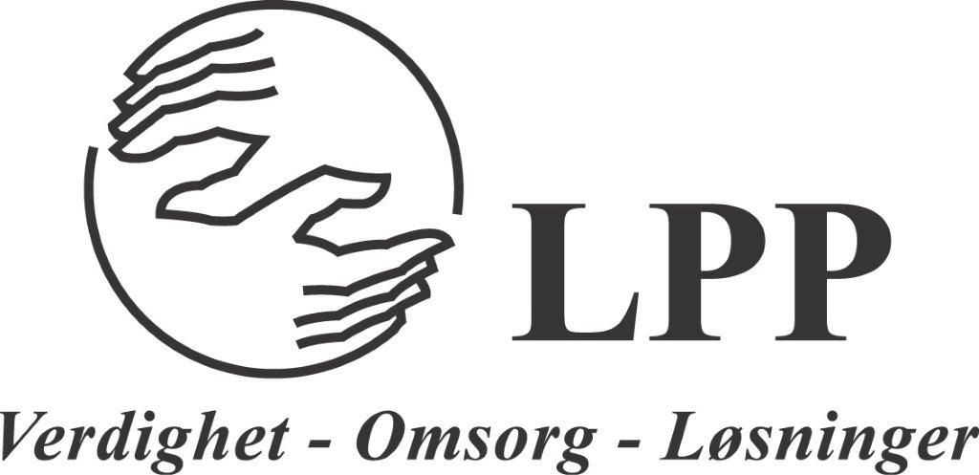

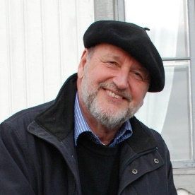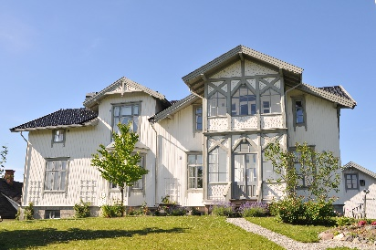

LPP ASKER ARRANGERER TEMA KVELD I ETTERKANT AV VÅRT ÅRSMØTE. 14. MARS KL 1900 I HASSELBAKKEN FRIVILLIGHETENS HUS ASKER.
«Det er vanskelig å være pårørende når du møter usynlige vegger».
Dette er tittelen på foredraget til Gerhard Heilmann som leder oss gjennom kvelden. Han er tidligere institusjonsprest og spesialrådgiver i etikk. Åpent for alle.
Velkommen.
Enkel bevertning.

Med vennlig hilsen
For styret LPP Asker
Lisbeth S

